Wojciech Borodziuk

Algorytm przydziału czasu procesora

Implementowane algorytmy:
- FCFS (First Come First Served): Procesy są wykonywane w kolejności ich przybycia
- SJF (Shortes Job First): Procesy są wykonywane od najkrótszego do najdłuższego
- LCFS (Last Come First Served): Procesy są wykonywane w kolejności od ostatniego który przybył
Cel:
Celem tego projektu jest przeprowadzenie symulacji i porównanie efektywności trzech algorytmów szeregowania procesów w systemach operacyjnych: FCFS (First Come First Served), SJF (Shortest Job First) oraz LCFS (Last Come First Served). Analiza będzie koncentrować się na średnim czasie oczekiwania oraz średnim czasie realizacji procesów dla każdego z tych algorytmów, aby lepiej zrozumieć ich zachowanie i potencjalne zastosowania w różnych scenariuszach obciążenia systemu.

Opis procedury testowania algorytmów:
- Generowanie losowych procesów:
- Każdy test rozpoczyna się od wygenerowania zestawu losowych procesów. Funkcja generate_processes(num_processes) tworzy listę obiektów typu Process, gdzie każdy proces ma losowy czas przyjścia (arrival_time) oraz losowy czas wykonywania (burst_time).
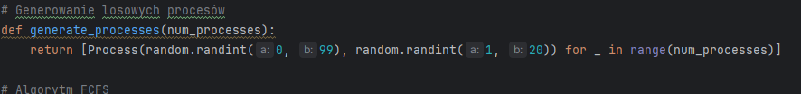
- Wykonanie testów dla każdego algorytmu:
- FCFS: Dla algorytmu FCFS (First Come First Served), procesy są sortowane względem czasu ich przyjścia. Następnie dla każdego procesu obliczane są czasy oczekiwania oraz czas realizacji. Wyniki są zbierane do list fcfs_waiting_times oraz fcfs_turnaround_times.
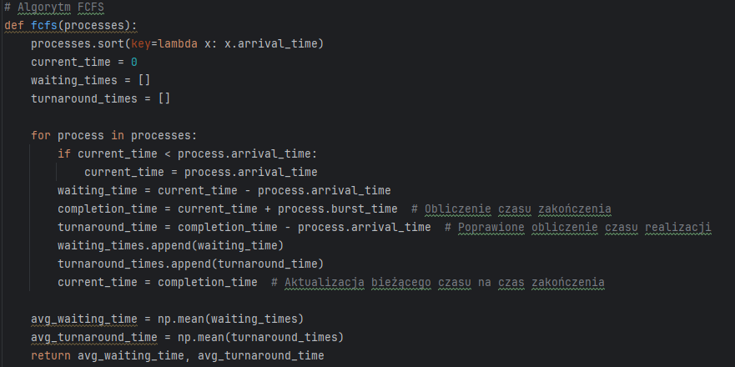

- SJF: Dla algorytmu SJF (Shortest Job First), procesy również są sortowane względem czasu przyjścia. W każdej iteracji wybierany jest proces o najkrótszym czasie wykonania spośród dostępnych procesów, które już przybyły do systemu. Wyniki dla tego algorytmu są zbierane do list sjf_waiting_times oraz sjf_turnaround_times.
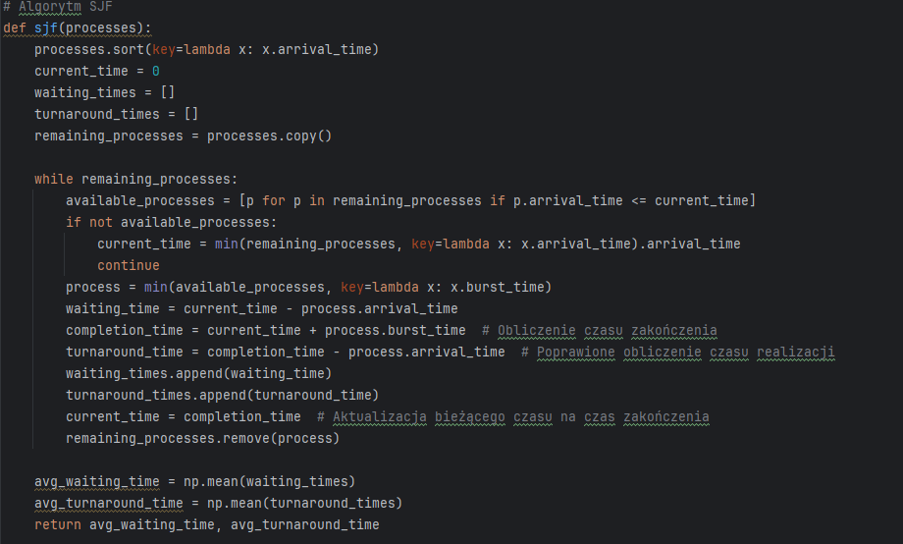
- LCFS: Dla algorytmu LCFS (Last Come First Served), procesy są również sortowane względem czasu przyjścia. W każdej iteracji wybierany jest proces, który przybył ostatni (czyli ma największy czas przyjścia) spośród dostępnych procesów. Wyniki dla tego algorytmu są zbierane do list lcsf_waiting_times oraz lcsf_turnaround_times.

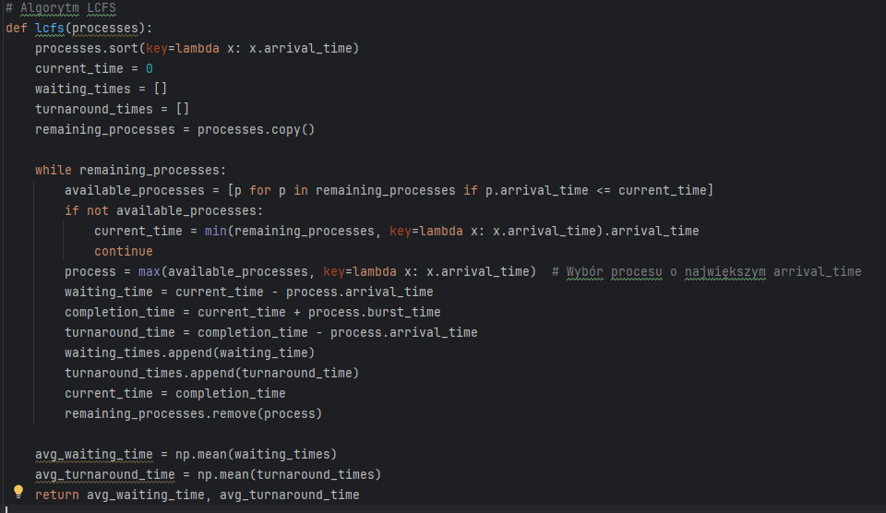

- Średnie wyniki dla każdego algorytmu:
- Po przeprowadzeniu wszystkich testów, obliczane są średnie czasy oczekiwania oraz średnie czasy realizacji dla każdego z trzech algorytmów. Wyniki te są wypisywane na końcu każdego testu, a także po zebraniu wyników wszystkich testów.
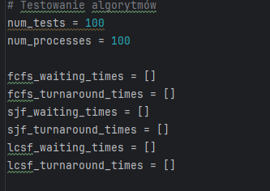
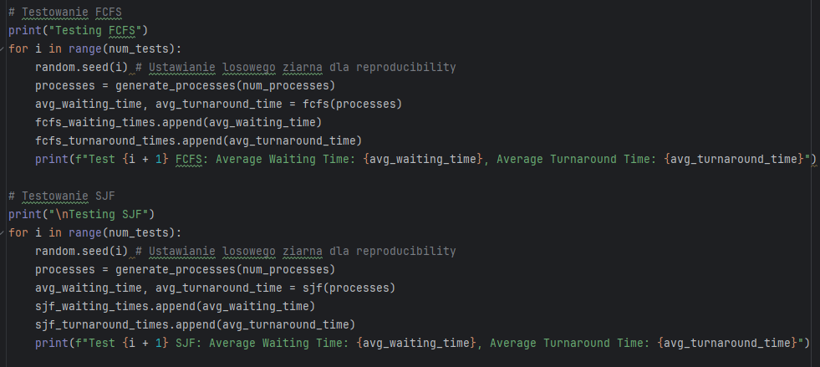
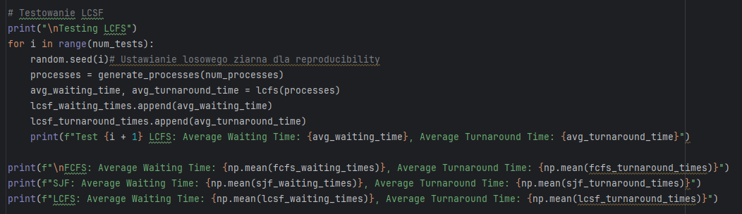

Analiza algorytmów:

Wykres 1. Zależności czasu cyklu przetwarzania zaimplementowanych algorytmów wraz z zaznaczonym odchyleniem standardowym

Wykres 2. Zależności średniej czasu cyklu przetwarzania zaimplementowanych

Wykres 3. Zależności czasu oczekiwania na przydzielenie procesora zaimplementowanych algorytmów wraz z zaznaczonym odchyleniem standardowym

Wykres 4. Zależności średnia zależność czasu oczekiwania na przydzielenie procesora

Wnioski do wykresu:
Na podstawie wykresu narzucają się od razu dwa wnioski:
- pierwszym jest podobieństwo algorytmu FCFS oraz LCFS, których wyniki procesów testowych są podobne w większości przypadków i wykazują jak małą różnicą przy oczekiwaniu na przydzielenie procesora jest to który proces będzie pierwszy
- algorytm sjf jest zdecydowanie najszybszy spośród trzech pod każdym względem i najbardziej sensowny do zaimplementowania w tym przypadku
Na podstawie wyników testów zostały również obliczone odchylenia standardowe, mediana oraz różnica Min Max wartości w testach każdego z algorytmów:
Dla czasu cyklu przetwarzania:
Dla FCFS:
Odchylenie standardowe = 32,61
Mediana = 469,055
Różnica Min Max wartości testów = 159,98
Dla SJF:
Odchylenie standardowe = 26,02
Mediana = 305,775
Różnica Min Max wartości testów = 126,61
Dla LCFS:
Odchylenie standardowe = 29,56
Mediana = 459,115
Różnica Min Max wartości testów = 163,2

Dla czasu oczekiwania na przydzielenie procesora:
Dla FCFS:
Odchylenie standardowe = 33,04
Mediana = 478,89
Różnica Min Max wartości testów = 162,24
Dla SJF:
Odchylenie standardowe = 26,56
Mediana = 316,115
Różnica Min Max wartości testów = 128,64
Dla LCFS:
Odchylenie standardowe = 30,01
Mediana = 469,325
Różnica Min Max wartości testów = 164,93

Wnioski:
Na podstawie analizy wyników testów, obliczeń oraz analizy wykresów, można wysnuć następujące wnioski:
FCFS (First Come First Served):
Zalety:
- Jest prosty w implementacji i zrozumieniu.
- Gwarantuje, że procesy są obsługiwane w kolejności ich przyjścia, co może być sprawiedliwe w kontekście czasów oczekiwania.
Wady
- Ma tendencję do długich czasów oczekiwania dla długich procesów, które przybyły jako pierwsze
Algorytm FCFS wydaje się być przeciętny w porównaniu do innych, o czym świadczą podobne wyniki testów i średnie odchylenia standardowe w porównaniu do SJF i LCFS. Jest prosty, ale nie gwarantuje optymalnego czasu cyklu przetwarzania ani czasu oczekiwania, szczególnie gdy są procesy o różnych długościach.

SJF (Shortest Job First)
Zalety:
- Minimalizuje średni czas oczekiwania poprzez przetwarzanie najkrótszych procesów najpierw.
- Jest efektywny w przypadku, gdy znane są długości procesów (algorytm "bez przewidywania").
Wady:
- Może prowadzić do zagłodzenia procesów długich (procesy długie mogą czekać długo w kolejce, jeśli przychodzą po krótszych).
Wnioski: SJF wykazuje najlepsze wyniki czasów oczekiwania i cyklu przetwarzania w porównaniu do FCFS i LCFS, co potwierdzają niższe odchylenia standardowe i mniejsze różnice między minimalnymi a maksymalnymi wartościami testów.

LCFS (Last Come First Served)
Zalety:
- Może być łatwiejszy do implementacji w niektórych przypadkach niż FCFS, szczególnie w systemach stosujących stosy procesów.
Wady:
- może prowadzić do długich czasów oczekiwania dla procesów dodanych później, szczególnie jeśli są one długie.
Wnioski: LCFS pokazuje wyniki pośrednie między FCFS a SJF, lecz bardzo zbliżone do FCFS. Podobne średnie odchylenia standardowe do FCFS, ale z większymi różnicami między minimalnymi a maksymalnymi wartościami testów. Jest prostszy niż SJF, ale może nie osiągać tak dobrych wyników, jeśli chodzi o minimalizację czasów oczekiwania.
Wniosek ogólny:
W kontekście analizy wyników testów oraz charakterystyki algorytmów, SJF wydaje się być najbardziej efektywnym algorytmem, jeśli celem jest minimalizacja średnich czasów oczekiwania i cyklu przetwarzania.

